享洗自助洗衣系统设计文档

模块名称 | 享洗自助洗衣系统设计文档
所属系统
模块负责人 | 刘嘉裕，
项目负责人 | 王子杰
文档提交日期 | 2017/3/22

修改记录

No | 修改后  版本号 | 修改内容简介 | 修改日期 | 修改人
1 | 1.0 | 享洗自助洗衣系统详细设计 | 22/3/2017 | 刘嘉裕

目录
享洗自助洗衣系统设计文档 1
1 概述 1
1.1 背景及价值 1
1.2 需求概述 1
1.3 业务流程 1
2 非功能性需求概述 2
2.1 可用性 3
2.2 性能 3
3 技术方案说明 3
3.1 整体架构 3
3.1.1 整体架构图 3
3.1.2 洗衣流程时序图 3
4 数据存储设计 4
4.1 设计原则 4
4.2 数据表设计 4

概述

背景及价值
都市白领日常的工作非常繁忙，工作强度也非常大，一般回到家里都处于极度疲惫的状态，在习惯了快餐式文化的今天，除了吃可以快餐式，解决白领们做饭的烦恼，自助洗衣服也是让他们解放自己的好途径。

需求概述
对于享洗自助洗衣系统中存在的事件，需要用到四个端来完成。分别是
            - 用户端
            - 骑士端
            - 企业端
            - 管理端

用户端：用户账号管理（注册，登录，忘记密码），能自由浏览商品，即使在没有登录的状况下。
骑士端：骑士账号管理（注册，登录，忘记密码），获取企业端的派单
企业端：企业账号管理（注册，登录，忘记密码），获取用户的请求
管理端：对管理人员的管理（开通，登录，停用，启用，忘记密码），角色管理，授权
对企业的管理（列表，审核，停用）
对骑士的管理（列表，审核，停用）
对用户的管理（列表）

业务流程
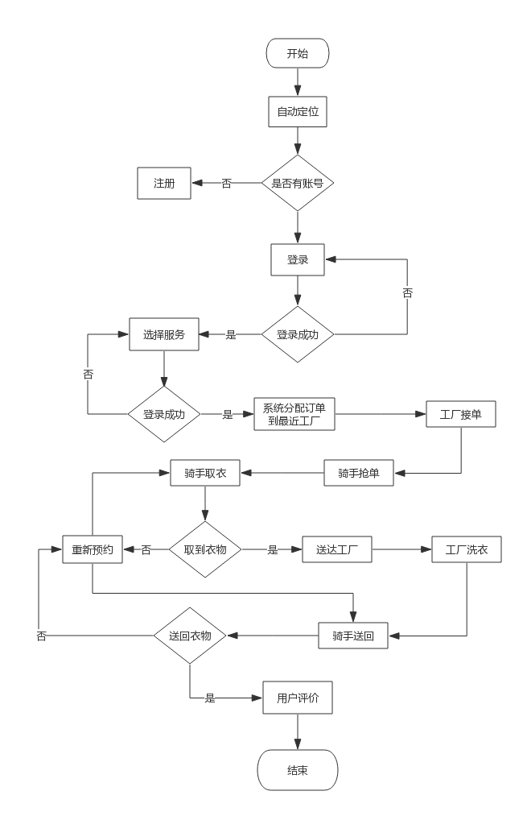

非功能性需求概述

可用性
7*24小时，99.9%可用性

性能
稳定高可用，多服务提供能承受高并发，软负载均衡调剂服务的提供
Puma集群保证服务持续有效

技术方案说明

整体架构

整体架构图
整个软件分为三层架构，分别是：应用、系统模块、公共组件。
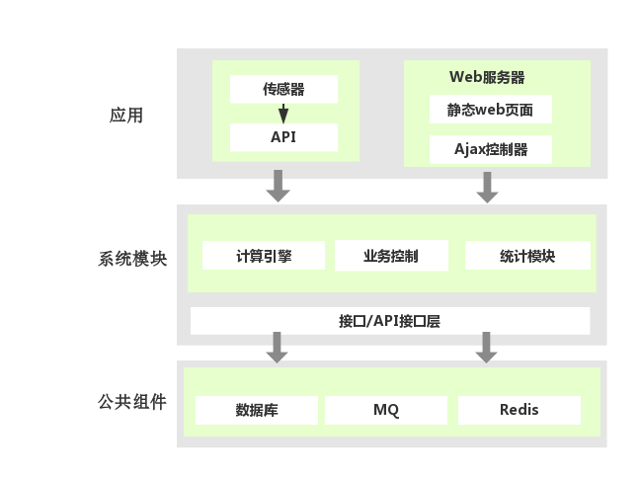

洗衣流程时序图
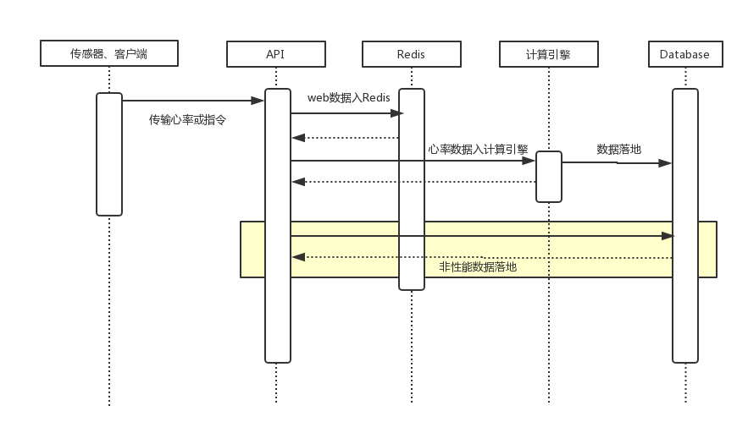

数据存储设计

设计原则
确保数据的高效查询、写入操作的高一致性。

数据表设计
用户表，城市表，地址表，订单表，指令表，类别表，快递员表，工厂表，角色表，等等
